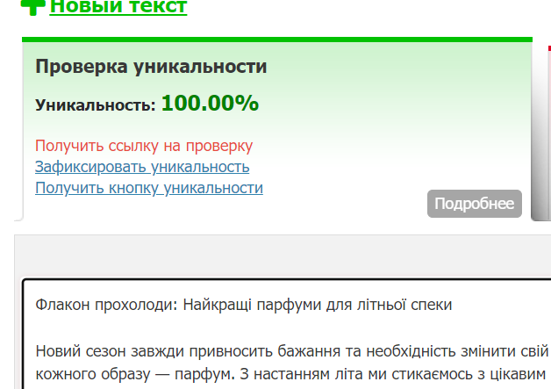

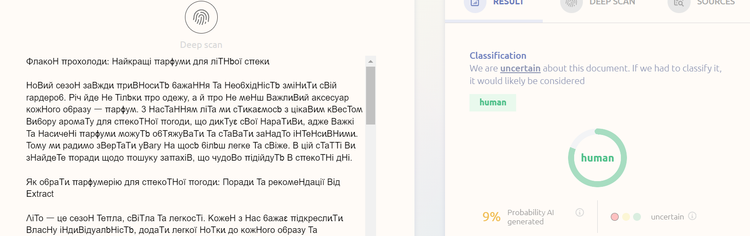

Флакон прохолоди: Найкращі парфуми для літньої спеки

Новий сезон завжди привносить бажання та необхідність змінити свій гардероб. Річ йде не тільки про одежу, а й про не менш важливий аксесуар кожного образу — парфум. З настанням літа ми стикаємось з цікавим квестом вибору аромату для спекотної погоди, що диктує свої наративи, адже важкі та насичені парфуми можуть обтяжувати та ставати занадто інтенсивними. Тому ми радимо звертати увагу на щось більш легке та свіже. В цій статті ви знайдете поради щодо пошуку запахів, що чудово підійдуть в спекотні дні.

Як обрати парфумерію для спекотної погоди: Поради та рекомендації від Extract

Літо — це сезон тепла, світла та легкості. Кожен з нас бажає підкреслити власну індивідуальність, додати легкої нотки до кожного образу та почуватися впевнено навіть коли на вулиці погода натякає на атмосферу тропіків. Дуже важливо зробити вірний вибір щодо ваших парфумів. Запам’ятайте, вони не мають обтяжувати вас в спеку, а повинні дарувати відчуття свіжості.
Трішки фактів, що допоможуть у виборі. Коли температура повітря підвищується, то й наше тіло також стає теплішим. Це може призвести до того, що парфуми випаровуватимуться швидше і змінюватимуть свій запах. Тому вибір аромату, який витримає спеку і доповнить сезон, має вирішальне значення.

- Шукайте легкі та свіжі композиції. Подумайте про цитрусові, квіткові та водні ноти.
- Протестуйте. Важливо розуміти, як аромат розкриється саме на вашій шкірі.
- Експериментуйте. Спекотна погода — чудовий час для експериментів. Не бійтеся спробувати щось нове, раптом знайдеться те саме.

Що потрібно знати про літні парфуми

- Легкі та свіжі компоненти

Обирайте легкі, свіжі та повітряні парфуми, які не будуть перевантажувати. Цитрусові, водні та зелені ноти є ідеальними, оскільки вони освіжають. Ці аромати часто менш концентровані і більше підходять для спекотної погоди.

- Туалетна вода проти парфумованої води

Туалетна вода зазвичай легша і менш концентрована, ніж парфумована вода. Це найкращий вибір для сезону через тонкий запах, який не буде перевантажувати у спеку. Або, як альтернативу, можна використовувати місти для тіла.

- Стійкість

У жарку погоду парфуми випаровуються швидше. Шукайте аромати, що відомі своєю стійкістю та помірним шлейфом. Це гарантує, що ви будете пахнути приємно, не залишаючи важкого сліду.

Обираємо сімейства парфумів для спекотного сезону

- Парфуми з освіжаючими та цитрусовими нотами

Цитрусові ноти, такі як лимон, апельсин, грейпфрут додадуть енергії та свіжості. М'ята та зелений чай в змозі створити відчуття прохолоди та гармонії. Для чоловіків рекомендуємо спробувати

- Квіткові і фруктові ноти

Квіткові аромати також чудово підходять.Особливо популярними є ноти жасмину, троянди, півонії та лілії. Наприклад, Extract Alia ідеально доповнить ваш образ спекотним вечором.

Фруктові ноти, такі як персик, манго чи ананас, додають композиціям солодкості та екзотики, що ідеально пасує для відпочинку на пляжі чи прогулянки містом. Тому варто звернути на Extract Calypso.

- Парфуми з нотами зелені

Аромати з нотами зелені, такі як базилік, м'ята або зелений чай, створюють ефект свіжості. Вони чудово підходять для активного дня, адже дарують відчуття легкості та комфорту.

- Водні або морські аромати
Акватичні ноти, такі як вода, озон, морський бриз ідеально підійдуть для спекотних днів. Такі композиції відображають сутність океану, створюючи відчуття прохолоди та вітру. Вони часто доповнюються відтінками цитрусових і квіткових нот. Безперечною зіркою стане парфумована вода Extract Sun.

- Топ-аромати для теплих вечорів

Для вечірніх виходів чудово підходять аромати з нотами білого мускусу, амбри чи ванілі. Extract Nile додасть образу чуттєвості та загадковості, але при цьому залишиться легкими та ненав’язливим.

Поради щодо використання парфумів

Влітку важливо не лише правильно обрати аромат, але й знати, як його використовувати.

Наносьте парфуми на зволожену шкіру. Так він триматиметься я довше і розкриється краще.

Уникайте нанесення на одяг. Висока температура може спричинити зміну аромату або залишити плями на одязі.

Наносьте менше парфумів. В теплу погоду аромати розкриваються інтенсивніше, тому варто використовувати меншу кількість парфумів.

Основні правила зберігання парфумів

- Температурний режим. Зберігайте парфуми при кімнатній температурі (20-25°C), уникаючи як тепла, так і надмірного холоду.
- Захист від світла.Тримайте флакони подалі від сонячного світла та яскравих ламп.
- Вологість повітря. Уникайте місць з високою вологістю, таких як ванна кімната.
- Щільне закриття. Щільно закривайте флакон, щоб уникнути окислення.
- Не збовтувати. Не носіть парфуми у сумці, щоб зберегти їхню структуру.

Обирайте аромати, які відповідають вашому настрою та стилю життя, і нехай кожен день буде наповнений свіжістю та приємними відчуттями.

